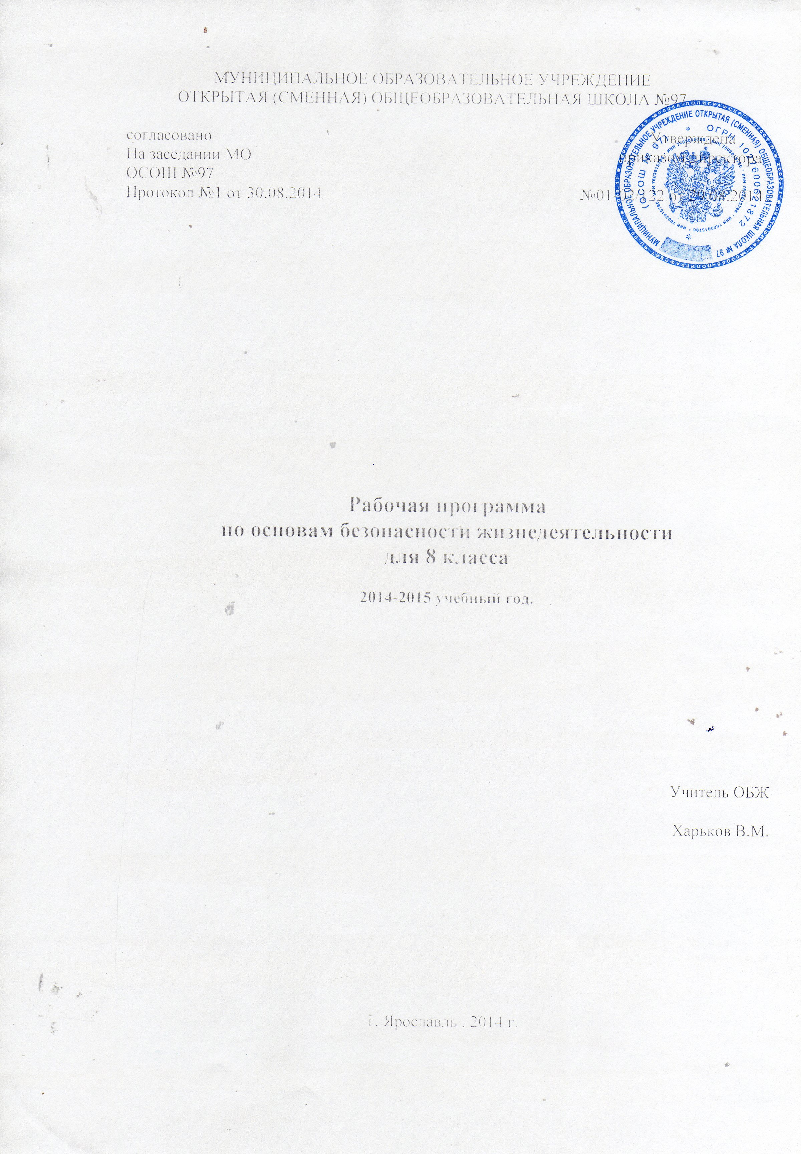

Тематический план

№  модуля,  раздела темы | наименование модуля, раздела, темы | количество  часов
М-1 | Основы безопасности личности, общества и государства | 24
Р-1 | основы комплексной безопасности | 16
тема 1 | пожарная безопасность | 3
тема 2 | безопасность на дорогах | 3
тема 3 | безопасность на водоемах | 3
тема 4 | экология и безопасность | 2
тема 5 | чрезвычайные ситуации техногенного характера и их последствия | 5
Р-2 | Защита населения Российской Федерации от чрезвычайных ситуаций | 8
тема 5 | чрезвычайные ситуации техногенного характера и защита населения | 4
тема 6 | организация защиты населения от чрезвычайных ситуаций техногенного характера | 3
Итоговое задание
М-2 | основы медицинских знаний и здорового образа жизни | 12
Р-3 | основы здорового образа жизни | 8
тема 7 | здоровый образ жизни и его составляющие | 8
Р-IV | основы медицинских знаний и оказание первой медицинской помощи | 4
тема 8 | первая медицинская помощь при неотложных состояниях | 4
Итоговое задание
всего часов |  | 36

Поурочное планирование

№  модуля,  раздела темы | наименование модуля, раздела, темы | количество  часов
Р-1 | основы комплексной безопасности | 16
тема 1 | пожарная безопасность | 3
1.1 | пожары в жилых и общественных зданиях их причины и последствия | 1
1.2 | профилактика пожаров в повседневной жизни и организации защиты населения | 1
1.3 | права. Обязанности и ответственность граждан в области пожарной безопасности. Обеспечение личной безопасности при пожарах | 1
тема 2 | безопасность на дорогах | 3
2.1 | причины дорожно – транспортных происшествий и травматизм людей | 1
2.2 | организация дорожного движения, обязанности пешеходов и пассажиров | 1
2.4 | велосипедист –водитель транспортного средства | 1
тема 3 | безопасность на водоемах | 3
3.1 | безопасное поведение на водоемах в различных условиях | 1
3.2 | безопасный отдых на водоемах | 1
3.3 | оказание помощи терпящим бедствие на воде | 1
тема 4 | экология и безопасность | 2
4.1 | загрязнение окружающей среды и здоровье человека | 1
4.2 | правила безопасного поведения при неблагоприятной экологической обстановке | 1
тема 5 | чрезвычайные ситуации техногенного характера и защита населения | 5
5.1 | классификация чрезвычайных ситуаций техногенного характера | 1
5.2 | Аварии на радиационно опасных объектах и их возможные последствия | 1
5.4 | Аварии на химически опасных объектах и их возможное последствия | 1
5.6 | Пожары и взрывы на взрывоопасных объектах экономики и их возможные последствия | 1
5.8 | Аварии на гидротехнических сооружениях и их последствия | 1
Р-2 | Защита населения РФ от чрезвычайных ситуаций | 8
тема 5 | чрезвычайные ситуации техногенного характера и защита населения | 4
5.3 | обеспечение радиационной безопасности населения | 1
5.5 | обеспечение химической защиты населения | 1
5.7 | обеспечение защиты населения от последствий аварий на взрывопожароопасных объектах | 1
5.9 | Обеспечение защиты населения от последствий аварий на гидротехнических сооружениях | 1
тема 6 | организация защиты населения от чрезвычайных ситуаций техногенного характера | 3
6.1 | организация оповещения населения о чрезвычайных ситуаций техногенного характера | 1
6.2 | эвакуация населения | 1
6.3 | мероприятия по инженерной защите населения от чрезвычайных ситуаций техногенного характера | 1
Р-3 | основы здорового образа жизни | 8
тема 7 | здоровый образ жизни и его составляющие | 8
7.1 | общее понятия о здоровье как основной ценности человека | 1
7.2 | индивидуальное здоровье человека, его физическая, духовная и социальная сущность | 1
7.3 | репродуктивное здоровье – составляющая здоровья человека и общества | 1
7.4 | здоровый образ жизни как необходимое условие сохранения и укрепления здоровья человека и общества. | 1
7.5 | здоровый образ жизни и профилактика основных неинфекционных заболеваний | 1
7.6 | вредные привычки и их влияние на здоровье | 1
7.7 | профилактика вредных привычек | 1
7.8 | здоровый образ жизни и безопасность жизнедеятельности | 1
Р-4 | основы медицинских знаний и оказание первой мед. помощи | 4
тема 8 | первая мед. помощь при неотложных состояниях | 4
8.1 | первая мед. помощь пострадавшим и ее значение | 1
8.2 | первая мед помощь при отравлениях | 1
8.3 | первая мед помощь при травмах | 1
8.4 | первая мед помощь при утоплении | 1
всего часов |  | 36

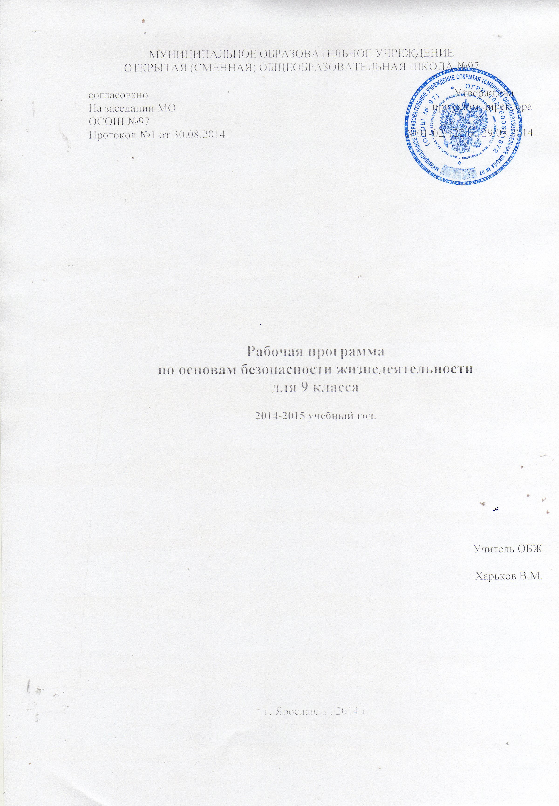

Тематический план

№  модуля,  раздела темы | наименование модуля, раздела, темы | количество  часов
М-1 | Основы безопасности личности, общества и государства | 24
Р-1 | основы комплексной безопасности | 12
тема 1 | национальная безопасность России в современном мире | 4
тема 2 | чрезвычайные ситуации природного и техногенного характера и национальная безопасность России | 3
тема 3 | Современный комплекс проблем безопасности социального характера и национальная безопасность России | 3
тема 4 | Обеспечение личной безопасности при угрозе террористического акта | 2
Р-2 | Защита населения РФ от ЧС | 12
тема 5 | организационные основы по защите населения страны от ,ЧС мирного и военного населения | 3
тема 6 | основные мероприятия, проводимые в РФ по защите населения от ЧС мирного и военного времени | 5
тема 7 | организация борьбы с терроризмом и наркобизнесом в РФ | 4
Итоговое задание
М-2 | основы мед. знаний и здорового образа жизни | 12
Р-3 | основы здорового образа жизни | 9
тема 8 | основы здорового образа жизни | 3
тема 9 | факторы разрушения репродуктивное здоровье | 3
тема 10 | правовые основы сохранения и укрепления репродуктивного здоровья | 3
Р-4 | основы мед. знаний и оказание первой мед. помощи | 2
тема 11 | оказание первой мед. помощи. | 3
Итоговое задание
всего часов |  | 36

Поурочное планирование

№  модуля,  раздела темы | наименование модуля, раздела, темы | количество  часов
Р-1 | основы комплексной безопасности | 12
тема 1 | национальная безопасность России в современном мире | 4
1.1 | Россия в современном мире | 1
1.2 | национальные интересы России в современном мире | 1
1.3 | Основные угрозы национальным интересам и безопасности России | 1
1.4 | Формирование современного уровня культуры населения в области безопасности жизнедеятельности | 1
тема 2 | ЧС природного и техногенного характера и национальная безопасность России | 3
2.1 | опасные и ЧС общие понятия и определения их классификация | 1
2.2 | ЧС природного характера, их причины и последствия | 1
2.3 | ЧС природного характера, их причины и последствия | 1
тема 3 | Современный комплекс проблем безопасности социального характера и национальная безопасность России | 3
3.1 | военная угроза национальной безопасности России | 1
3.2 | международный терроризм – угроза национальной безопасности России | 1
3.3 | наркотизм и национальная безопасность России | 1
тема 4 | Обеспечение личной безопасности при угрозе террористического акта | 2
4.1 | виды террористических актов их цели и способы осуществления | 1
4.2 | правила поведения при угрозе террористического акта | 1
Р-2 | Защита населения РФ от ЧС | 12
тема 5 | Организационные основы по защите населения страны от ЧС мирного и военного времени | 3
5.1 | Единая гос. система предупреждения и ликвидации ЧС | 1
5.2 | гражданская оборона как составная часть национальной безопасности и обороноспособности страны | 1
5.3 | МЧС России – федеральный орган управления в области защиты населения и территорий от ЧС | 1
тема 6 | Основные мероприятия проводимые в РФ по защите населения от ЧС мирного и военного времени | 5
6.1 | мониторинг и прогнозирования ЧС | 1
6.2 | Инженерная защита населения и территорий от ЧС | 1
6.3 | Оповещение населения о ЧС | 1
6.4 | эвакуация населения | 1
6.5 | аварийно – спасательные и другие неотложные работы в очагах поражения | 1
тема 7 | организация борьбы с терроризмом и наркобизнесом в РФ | 4
7.1 | законодательная и нормативно – правовая база по организации борьбы с терроризмом | 1
7.2 | система борьбы с терроризмом | 1
7.3 | Государственная политика противодействия наркотизму | 1
7.4 | профилактика наркомании | 1
Р-3 | Основы здорового образа жизни | 9
тема 8 | Основы здорового образа жизни | 3
8.1 | Здоровье человека как индивидуальная, так и общественная ценность | 2
8.2 | Здоровый образ жизни и его составляющие | 1
8.3 | Репродуктивное здоровье населения и национальная безопасность России | 1
тема 9 | Факторы разрушающие репродуктивное здоровье | 3
9.1 | ранние половые связи и их последствия | 1
9.2 | инфекции передаваемые половым путем | 1
9.3. | понятия о ВИЧ- инфекции и СПИДе | 1
тема 10 | правовые основы сохранения и укрепления репродуктивного здоровья | 3
10.1 | брак и семья | 1
10.2 | семья и здоровый образ жизни человека | 1
10.3 | Основы семейного права РФ | 1
Р-4 | Основы медицинских знаний | 2
тема 11 | оказание первой мед помощи | 2
11.1 | первая мед. помощь при массовых поражениях (практическое занятие по плану преподавания) | 1
11.2 | первая мед помощь при передозировки в приеме психоактивных веществ. | 1
всего часов |  | 36

